MiBAC - Ministero per i beni e le attività Culturali
Comune dell’Aquila – in occasione di Perdonanza Celestiniana 2018
Main Sponsor SIAE
NUOVOIMAIE
gli organizzatori Federazione Nazionale “Il Jazz Italiano”, I-Jazz, MIDJ, Casa del Jazz

presentano
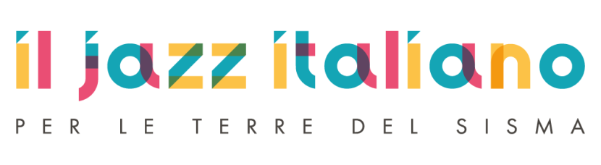

IL JAZZ ITALIANO PER LE TERRE DEL SISMA
LINK AL VIDEO https://www.youtube.com/watch?v=w_qjGxgy5Ec
Confermato il programma del 2 settembre a L’Aquila
anche in caso di maltempo
#jazz4italy

80 concerti 570 musicisti

Dopo l’inizio importante a Camerino (30 agosto), a Scheggino (31 agosto) e ad Amatrice (1 settembre), il 2 settembre a L’Aquila si concluderà la “Il Jazz Italiano per le terre del sisma” con 20 plachi distribuiti in tutta la città, 80 concerti e 570 musicisti coinvolti.

La manifestazione si svolgerà anche in caso di maltempo. I concerti programmati in Largo Pischedda potranno essere recuperati presso il Ridotto del Teatro, quelli programmati in piazza Chiarino presso gli spazi circostanti o presso lo stesso Ridotto del Teatro. Le attività laboratoriali per l’infanzia e per i più piccoli potranno essere riprogrammate presso la sala conferenza dell’Hotel Castello (Piazza Battaglione degli Alpini/Fontana Luminosa). Gli spazi coperti prorogheranno la loro chiusura per ospitare eventuali gruppi che non potranno esibirsi nelle sedi inizialmente indicate. Il resto della manifestazione non subirà variazioni.

Gli aggiornamenti in diretta sul programma saranno comunicati tempestivamente su https://www.facebook.com/www.italiajazz.it/

Ufficio Stampa
Maurizio Quattrini maurizioquattrini@yahoo.it 338 8485333
Guido Gaito info@gaito.it 329 0704981
Giulia Focardi giuliafocardi.ufficiostampa@gmail.com 349 8938898

Canali social ufficiali:
italiajazz fb - https://www.facebook.com/www.italiajazz.it/
italiajazz tw - https://twitter.com/ItaliaJazz_it
italiajazz instagram - https://www.instagram.com/italiajazz.it/
i-jazz fb- https://www.facebook.com/ijazzitalia/

